|  |  |
| --- | --- |
| Politechnika Białostocka  Bezpieczeństwo Aplikacji Internetowych | Prowadzący: dr inż. Maciej Brzozowski |
| Temat: PS-5 SQL Injection   1. Dominik Adrian Kruk 2. Mateusz Matocha | Ocena: |

1. Specyfikacja środowiska i technologii:

Język programowania: Java EE version 1.8.171

Baza danych: Oracle Database 11g Express Edition Release 11.2.0.2.0 - 64bit Production

Technologie: Spring 4.0; Thymeleaf 3.0.9; Hibernate 5.2; HTML 5;   
System Operacyjny: Windows 10 Home Edition Wersja 10.0.17134 Kompilacja 17134  
Program do zarządzania bazą danych: Oracle SQL Developer Version 17.3.0.271  
Środowisko programistyczne(IDE): IntelliJ IDEA 2017.3.2 (Ultimate Edition)

Build #IU-173.4127.27, built on December 25, 2017

1. Wykonanie zadań:
2. Formularz logowania użytkowników:  
   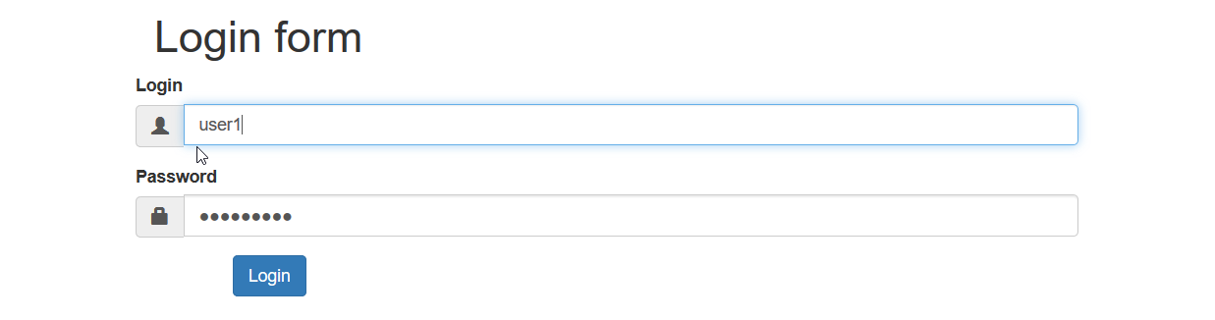
3. Włączenie możliwości blokowania po n nieudanych próbach konfigurowanej przez użytkownika:  
   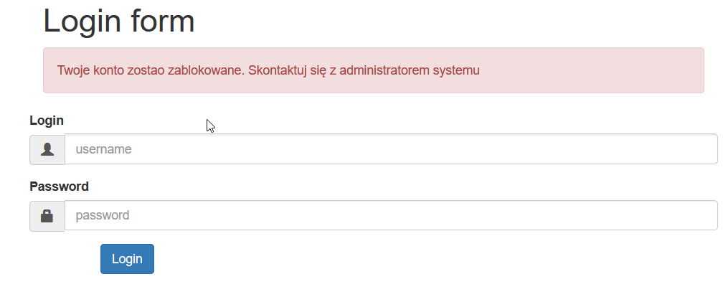
4. Logowanie zdarzeń:

* Data ostatniego nieudanego logowania:  
  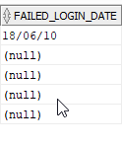
* Data ostatniego udanego logowania:  
  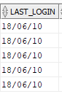
* Liczba nieudanych logowań od ostatniego poprawnego:  
  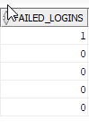

1. Opóźnienie po nieudanym logowaniu:  
   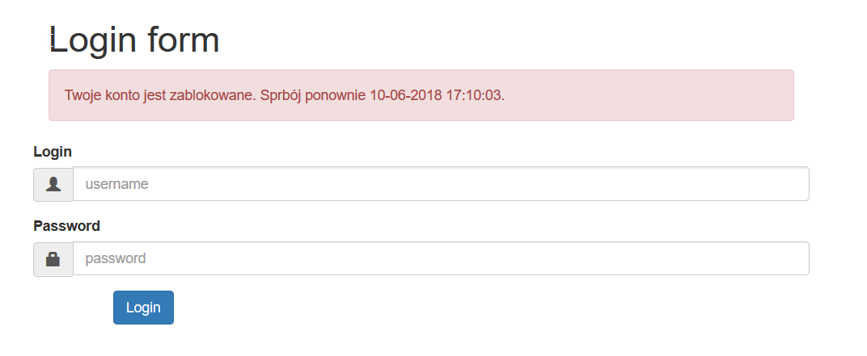
2. ,,Logowanie” nieistniejącego użytkownika:  
   select * from bad_users:  
   